# Индивидуальный проект Персональный сайт научного работника

## Лю Сяо НКАбд-04-24

## Цель работы

## Отредактировать сайт.

## Задание

* 1.Добавить проект
* 2.Добавить пост по прошедшей неделе
* 3.Добавить пост на тему по выбору

## Выполнение лабораторной работы

### Добавить проект

Я перешeл в каталог ~/blog/content/project и создала каталог AI в этом каталоге создал index.md. Написал некоторый текст в этом файле и сохранил изменения: 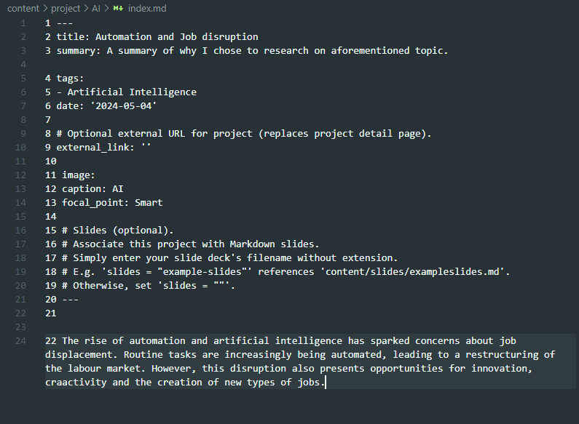

### Добавить пост по прошедшей неделе

Переше л в ~/blog/content/post и создал новый каталог. В нем создал index.md. В написал о неделе и сохранил изменения: 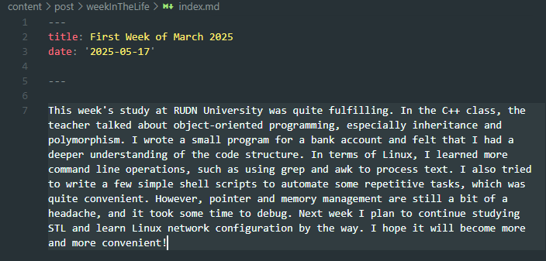

### Добавить пост на тему по выбору

Создал еще один новый каталог и в нем вставил контент о научном языке программирования Julia: 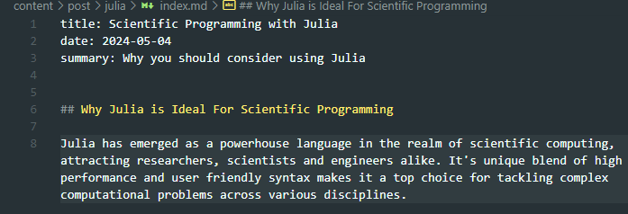 ## Выводы